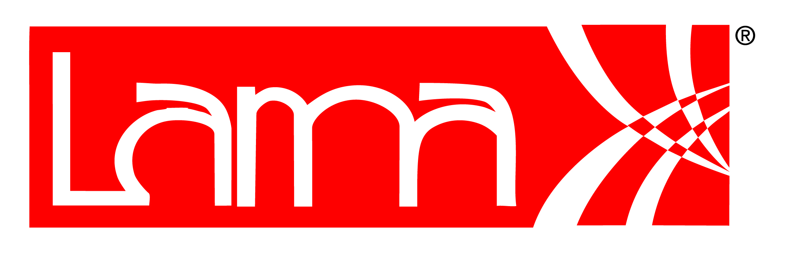

TISKOVÁ ZPRÁVA

5.2.2019

LAMA Plus – Výhradní distributor herních doplňků Marvo

Společnost LAMA Plus, největší specializovaný distributor spotřebního materiálu a počítačových doplňků, rozšiřuje svou nabídku v oblasti gamingu o značku Marvo, jejíž herní doplňky příznivci znají pod označením Scorpion a sloganem Born for Gaming. Zároveň se LAMA Plus stává výhradním distributorem značky Marvo pro Českou republiku, Slovensko a také Polsko.

Značka Marvo byla založena v roce 2010 a její popularita mezi hráči každoročně roste. Tým Marvo se může pochlubit silným oddělením vývoje a využíváním pokročilých technologií. Misí značky je být kreativní, bleskově reagovat na vývoj trhu a nových požadavků hráčů a poskytovat perfektní servis. Výsledkem jsou prvotřídní moderní, designové a funkční produkty, které vyhoví potřebám všech hráčů. Produkty Marvo se mohou potěšit fanoušci ve více než 60 zemích světa.

Sortiment Marvo zahrnuje myši podsvícené, s programovatelným nastavením, klávesnice podsvícené, mechanické, sluchátka s vibrační funkcí, s prostorovým zvukem 7.1 surround sound, reproduktory přenosné i 2.1, gamepady drátové i bezdrátové, volanty, podložky pod myš, chladicí podstavce pod notebooky, počítačové skříně a křesla. Skladem u distributora je vybraný sortiment, myší, reproduktorů, sluchátek, gamepadů, volantů a chladicích podložek pod notebook, který brzy doplní další novinky.

"V plnej miere si uvedomujeme, aký prudký rozvoj zažíva aktuálne gaming a všetko okolo neho. Na túto skutočnosť chceme prirodzene reagovať. Našim cieľom je ponúknuť zákazníkom ucelenú radu herných doplnkov mnohých značiek, naprieč rôznymi cenovými hladinami. Aktuálne u nás môžu zákazníci nájsť herné doplnky značiek E-Blue, Red Fighter, Defender, Redragon, Razer, A4tech a Genius. Doplnením sortimentu o značku Marvo, tak pokračujeme v plnení cieľa stať sa jedným z popredných distribútorov v gaming segmente," uvedl Martin Karas, PC Gaming Specialist společnosti LAMA Plus a dále dodává: "Gaming pre LAMA Plus však neznamená len herné doplnky ako sú myši, podložky, klávesnice, slúchadlá, reproduktory, gamepady alebo volanty. Našim cieľom je hráčom ponúknuť omnoho viac. To znamená vytvorenie kompletného herného miesta ponukou herných stolov, kresiel alebo all-in-one monitora teda teda počítačovej skrine a monitoru v jednom."

S produkty Marvo měli zákazníci možnost seznámit se a rovnou je v praxi vyzkoušet 9. -11.11.2018 v Brně na přední gamingové akci roku 2018 - Mistrovství ČR v počítačových a mobilních hrách. Značka Marvo se mohla pyšnit titulem hlavního partnera Mistrovství s exkluzivitou na periferie.

O společnosti LAMA Plus
LAMA Plus s.r.o. je ryze českou obchodní společností. Profiluje se jako komplexní zdroj spotřebního materiálu a doplňků pro IT resellery v rámci evropského kontinentu. Společnost je přímým dovozcem originálních materiálů stejně jako cenově dostupnějších materiálů kompatibilních. LAMA Plus je v ČR jediným autorizovaným distributorem výhradně spotřebního materiálu řady předních světových výrobců, např. Hewlett-Packard, Epson, OKI, Brother, Verbatim, Goodram, DataTresorDisc, Apacer, Peach. Svým partnerům nabízí také produkty dalších renomovaných značek – Canon, Lexmark, Xerox, IBM, Konica Minolta, Ricoh, Sharp, Kyocera Mita, Toshiba, aj. LAMA Plus je výhradním distributorem kompatibilních produktů Fullmark, UP, baterií Powerton a počítačových doplňků All new, N-Face, E-Blue, Red Fighter, Marvo, LED osvětlení Moonlight v ČR a SR.

LAMA Plus se odlišuje od ostatních obchodních firem v této oblasti v ČR také vlastní produkční řadou značky LOGO. Tato ojedinělá kolekce počítačových doplňků a spotřebního materiálu pro výpočetní a kancelářskou techniku je symbiózou kvality, atraktivního balení, které výrazně podporuje prodejnost, a nejvýhodnějších cen. Společnost LAMA Plus dodává zboží prodejcům, systémovým integrátorům i renomovaným obchodním řetězcům po celé ČR. Firma má své zastoupení také na Slovensku a v Polsku odkud zásobuje země Evropské unie i další státy Evropy (cca 15 zemí). Již tradičně společnost LAMA Plus vystavuje na veletrzích CeBIT a Paperworld v Německu.
Více informací naleznete na www.lama.cz a www.logoland.eu

Kontakt:
Ing. Michaela Šnapková
Marketing manager
LAMA Plus s.r.o.
marketing@lama.cz

